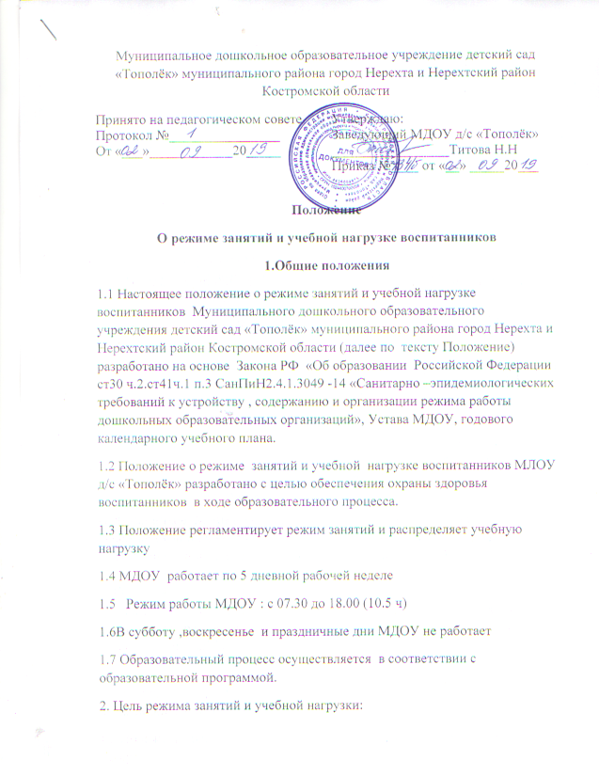

2.1 Режим занятий и учебная нагрузка воспитанников должны обеспечить соблюдение установленных санитарно –гигиенических и педагогических требований
3. Организация Режима занятий и учебной нагрузки воспитанников.
3.2 Продолжительность учебного года с 1 сентября по 31 мая .Если 1 сентября приходится на выходной , то в таком случае учебный год начинается в следующий за ним рабочий день.
3.3 Продолжительность учебного года -36 учебных недель
3.4. Непосредственная образовательная деятельность проводится в соответствии с санитарно-гигиеническими правилами, возрастом воспитанников, годовым календарным учебным графиком и расписанием занятий, утверждёнными руководителем МДОУ.
3.5. Непосредственная образовательная деятельность проводится фронтально (со всеми детьми) и по подгруппам.
3.6. Количество проведения непосредственной образовательной деятельности в учебном плане не должно превышать максимально допустимый объем недельной образовательной нагрузки. Максимально допустимый объем образовательной нагрузки в первой половине дня: - для детей раннего возраста от 1,5 до 3 лет длительность непрерывной непосредственно образовательной деятельности не должно превышать 10 мин. - для детей младшего дошкольного возраста не превышает 30 и 40 минут - для детей старшего дошкольного возраста не превышает 45 минут и 1,5 часа.
3.7. Допускается осуществлять образовательную деятельность в первую и во вторую половину дня. Допускается осуществлять образовательную деятельность на игровой площадке во время прогулки.
Продолжительность непрерывной непосредственно образовательной деятельности:
- для детей от 3 до 4 лет - не более 15 минут,
- для детей от 4 до 5 лет - не более 20 минут,
- для детей от 5 до 6 лет - не более 25 минут,
- для детей от 6 до 7 лет - не более 30 минут.
3.8. Перерывы между периодами непрерывной образовательной деятельности - не менее 10минут.
3.9. Первая половина дня отводится непосредственно образовательной деятельности, требующей повышенной познавательной активности и умственного напряжения детей, кроме понедельника.
3.10. Образовательная деятельность с детьми старшего дошкольного возраста может осуществляться во второй половине дня после дневного сна. Она направлена на физическое, художественно-эстетическое развитие детей: рисование, лепка, аппликация, ознакомление с художественной литературой, конструирование и ручной труд, физкультурное и музыкальное занятие. Продолжительность должна составлять не более 25 - 30 минут в день.
3.11. В середине непосредственно образовательной деятельности статического характера проводятся физкультурные минутки.
3.12. Вторая половина дня отводится непосредственно образовательной деятельности, в старшей разновозрастной группе для подгрупп старшего и подготовительного к школе возрастов.
3.14. Непосредственно образовательная деятельность по физическому развитию осуществляется во всех возрастных группах.
3.15. С детьми второго и третьего года жизни занятия по физическому развитию основной образовательной программы осуществляют по подгруппам 2 - 3 раза в неделю. С детьми второго года жизни занятия по физическому развитию основной образовательной программы проводят в групповом помещении, с детьми третьего года жизни - в групповом помещении или в физкультурном зале. в Муниципального дошкольного образовательного учреждения детский сад « Тополёк» муниципального района город Нерехта и Нерехтский район Костромской области
Рекомендуемое количество детей в группе для занятий по физическому развитию и ее длительность в зависимости от возраста детей представлена в таблице
 | Возраст детей
 | От2-3 лет | Старше 3 лет
Число детей | 8-12 | Вся группа
Длительность занятий | 10-15 | 15-30

Занятия по физическому развитию основной образовательной программы для детей в возрасте от 3 до 7 лет организуются не менее 3 раз в неделю. Длительность занятий по физическому развитию зависит от возраста детей и составляет:
- в младшей группе - 15 мин.,
- в средней группе - 20 мин.,
- в старшей группе - 25 мин.,
- в подготовительной группе - 30 мин.
3.16. Один раз в неделю для детей 5 - 7 лет следует круглогодично организовывать занятия по физическому развитию детей на открытом воздухе. Их проводят только при отсутствии у детей медицинских противопоказаний и наличии у детей спортивной одежды, соответствующей погодным условиям.
3.17. В теплое время года при благоприятных метеорологических условиях непосредственно образовательную деятельность по физическому развитию рекомендуется организовывать на открытом воздухе.
3.18. Для достижения достаточного объема двигательной активности детей необходимо использовать все организованные формы занятий физическими упражнениями с широким включением подвижных игр, спортивных упражнений.

3.19. Для профилактики переутомления предусмотрено равномерное распределение периодов учебного времени и каникул.
4. Ответственность.
4.1. МДОУ несет в установленном законодательством РФ порядке ответственность за жизнь и здоровье воспитанников.
4.2. МДОУ самостоятельно в выборе форм, средств, методов обучения и воспитания в пределах определенных Законом РФ «Об образовании в РФ» и Уставом МДОУ.
5. Документация.
5.1. Режим занятий разрабатывается самостоятельно, ежегодно, утверждается руководителем МДОУ и регламентируется расписанием занятий.
5.2. Расписание занятий составляется в соответствии с СанПиН 2.4.1.3049-13 «Санитарно эпидемиологических требований к устройству, содержанию и организации режима работы дошкольных образовательных организаций» самостоятельно, ежегодно и утверждается руководителем МДОУ.
5.3. Годовой календарный учебный план разрабатывается самостоятельно, ежегодно, утверждается руководителем МДОУ и согласовывается с Учредителем

